PROPOZYCJE Z JĘZYKA ANGIELSKIEGO GRUPY STARSZE
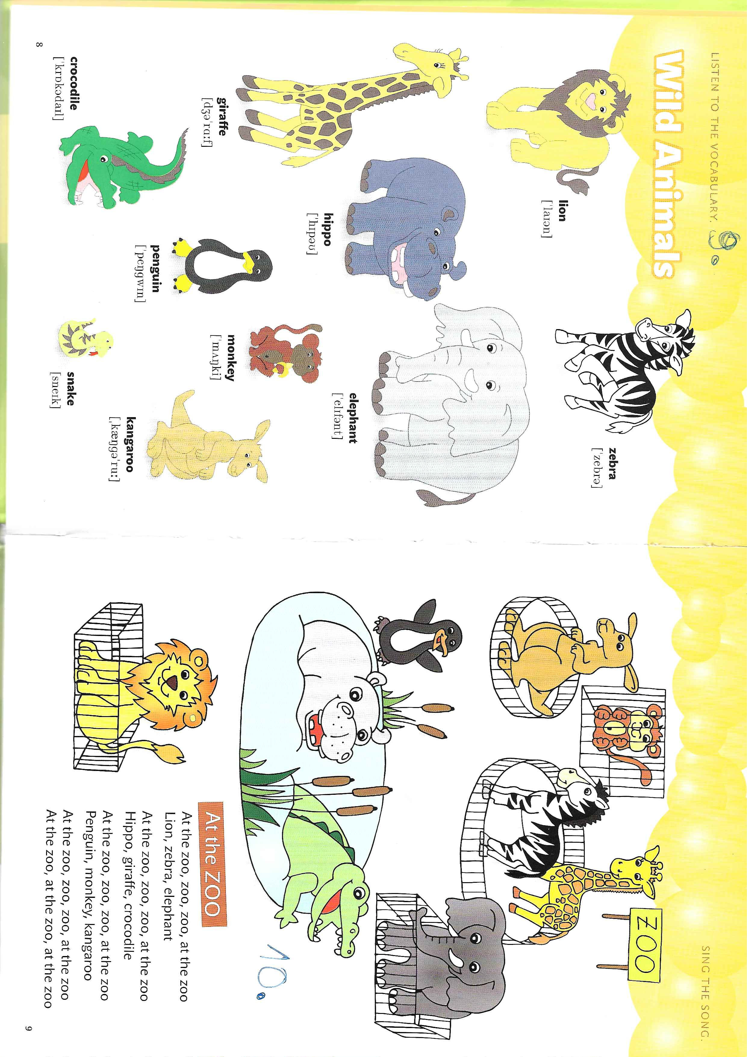

„Let’s go to the ZOO” –

zabawa z piosenką, dobrze pamiętacie .

Będziemy „stamp”, „jump”, „swing”, „waddle”, „slither”, „swim” and

„dance”.
Zabawę możecie znaleźć tutaj:

https://www.youtube.com/watch?v=OwRmivbNgQk

powtarzamy słownictwo związane ze zwierzętami mieszkającymi w ZOO.

monkey -małpa

elephant słoń
kangaroo kangur
snake wąż
penguin pingwin
polar bear niedźwiedź polarny

lion lew
• „Repeat this words three times” – powtórz słówko 3 razy.

Zabawa „Walking in the jungle”, czyli wyruszamy w podróż do dżungli

Będziemy liczyć kroki do przodu: „One step. Two steps. Three steps forward”. I do

tyłu: „One step. Two steps. Three steps back”.

Piosenkę znajdziecie tutaj:

https://www.youtube.com/watch?v=GoSq-yZcJ-4

Zaśpiewajcie piosenkę
„I see something pink” i znajdźcie właściwy kolor. Piosenkę znajdziecie tutaj:

https://youtu.be/Asb8N0nz9OI

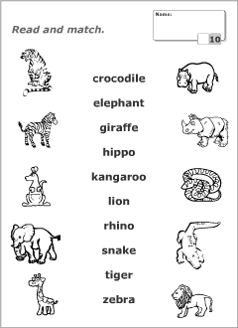

POSŁUCHAJ NAZW ZWIERZĄT. POŁĄCZ Z ODPOWIEDNIM OBRAZKIEM
POKOLORUJ ZWIERZĘTA

POKOLORUJ I WYTNIJ OBRAZKI , ZAGRAJ Z RODZICAMI
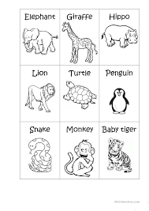
W GRĘ ,, ZNAJDŹ PARĘ'', POWTARZAJ NAZWY ZWIERZĄT

